"Indústria 4.0 oferece excelentes oportunidades"
Impressionen User Meeting 2014

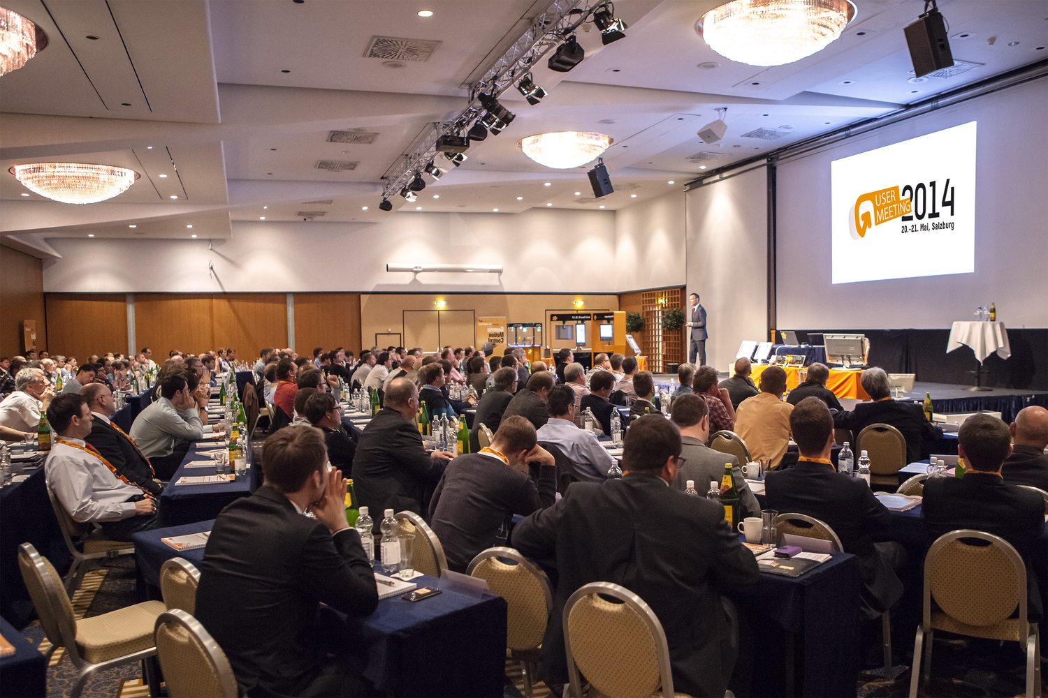
280 participantes viajaram para a Reunião de Usuários da B&R em Salzburgo para descobrir as informações mais recentes em primeira mão.

280 participantes na reunião do USER da B&R em Salzburgo
O encontro de usuários do B&R, em Salzburgo, teve grande interesse. Cerca de 280 visitantes da indústria de fabricação de máquinas e sistemas aproveitaram a oportunidade para conhecer os últimos desenvolvimentos no campo da tecnologia de automação. Uma atenção especial foi dada neste ano à Industry 4.0, bem como as oportunidades e os desafios apresentados pelos conceitos de automação de fábrica e de departamento.
No evento de dois dias, a B&R apresentou uma mistura de falantes corporativos, especialistas independentes e estudos de caso dos clientes da B & R. "Os números de atendimento consistentemente altos provam que esta mistura funciona bem", disse Hermann Obermair, gerente de vendas da B&R Austria, com satisfação após o evento. "Nossos clientes sabem que não estamos apenas apresentando um show de produtos, mas também estamos oferecendo informações interessantes e exemplos reais de nossas soluções".
Após a fusão sucessiva de "mecânica" e "eletrônica" em "mecatrônica", a Indústria 4.0 está agora a fazer mais um passo necessário - combinando mecatrônica e TI. "Aqui, os padrões de comunicação de código aberto, como POWERLINK e openSafety, desempenham um papel importante".
Novos modelos comerciais
Dr. Herbert Jodlbauer - da FH Upper Austria - acrescentou que a transição para a Indústria 4.0 provocaria mudanças significativas nos modelos de negócios. "Os serviços digitais serão adicionados aos produtos físicos, ou mesmo os substituirão", diz o Dr. Jodlbauer referindo-se a sua visão do futuro. Se reconhecido com antecedência, fabricantes de máquinas e sistemas, fornecedores de automação e provedores de serviços de TI poderiam se beneficiar grandemente dessa mudança.
Houve também um grande interesse em muitas outras palestras e apresentações ao vivo, como a apresentação de um sistema de levantamento de antenas portáteis para a Agência Espacial Européia (ESA) que usa tecnologia B&R ou rede inteligente de máquinas (M2M) usando a tecnologia do telefone celular. Durante os intervalos, os participantes aproveitaram a oportunidade para aprofundar a compreensão dos temas e a rede com os colegas.

